江苏省扬州市江都区第二中学、宜陵镇中学2015-2016学年八年级上学期期中联考物理试题及答案
2015.11
(满分100分，考试时间100分钟)

- 选择题（每小题2分，共24分）
1手拔动琴弦，发出悦耳的声音，发声的物体是（ ）
A．手指 B.琴弦 C.弦柱 D.空气
2．关于声现象下列说法正确的是 （ ）
A．真空能够传声
B．物体振动我们一定会听到声音
C．一切发音物体都在振动
D．声音在不同介质中传播速度相同
3．下列数据中最接近生活实际的是 （ ）
A．人沐浴时水的温度一般是60℃ B．人的正常体温为39.5℃
C．人的心跳频率大约为1.2Hz D．让人感觉舒适的环境声级为60dB-70dB
4．下列现象发生的过程中，吸收热量的一组是（ ）
(1)冰雪融化 (2)积水干涸 (3)滴水成冰 (4)霜满枝头
A ．(1)(2) B．(2)(4) C．(3)(4) D．(1)(3)
5．如图所示，水的三态之间转化过程所对应的物态变化名称，标注都正确的是( )
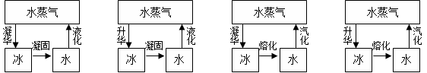
A B C D
6．在0℃的环境中，把一小块0℃的冰投入一大杯0℃的水中，将会发生的现象是 （ ）
A.冰全部熔化 B.冰有少部分熔化 C.水有少部分凝固 D.冰和水的原有质量不变
7．夏天打开冰箱门时，可以看到门的附近出现了“白气”。这些“白气”是由于空气中的水蒸气遇冷时（ ）
A．液化形成的 B．汽化形成的 C．升华形成的 D．熔化形成的
8．在各种色光中，被称为三原色光的是( )[来源:学科网]
A．红、绿、蓝 B．红、黄、蓝 C．红、黄、绿 D．黄、绿、蓝
9、人站在平面镜前，当他向平面镜走近时，发生的现象是（ ）
A．像不变，像到镜面的距离变小 B．像不变，像到镜面的距离不变
C．像变大，像到镜面的距离变大 D．像变大，像到镜面的距离变小
10．假如光在同种均匀介质中不沿直线传播，，下列现象可能出现的是（ ）
A.做操时更能排直队伍 B．更容易形成月食
C．地球上没有昼夜之分 D．阳光下人的影子更清晰
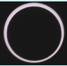
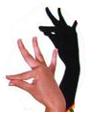
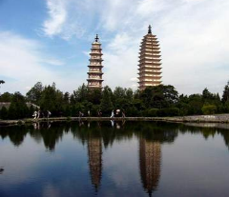
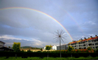
11．如图所示的现象中，属于光的反射现象的是（ ）
D．日食

C．手影
A．水中倒影
B．雨后彩虹

12. 电动车的反光镜是用来观察车后情况的平面镜。某次行驶时发现左侧反光镜中看到车后的天空，看不见车左面路的情况。为确保安全，左侧反光镜的镜面应该：（ ）

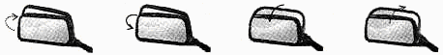
A．向外旋转
B．向内旋转
C．向下旋转
D．向上旋转

第二部分 非选择题（共76分）

二、填空题（每空1分，共31分）
13．如图所示是几种声音输入到示波器上时显示的波形，其中甲乙 __相同；甲丙_____
相同。(填“响度”、“音调”或“音色”)
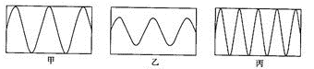

14、唐诗“姑苏城外寒山寺，夜半钟声到客船”，诗句中体现出的物理知识有________ 、 __________（写出两点）。“蝉噪林逾静，鸟鸣山更幽”诗句中“蝉”和“鸟”的叫声的区分依据的是声音的_______ 不同；森林有吸音和消音的作用，是在 _________处控制噪声。
15．冷空气不断来袭，天气转凉，试解释进入秋冬季后常见现象蕴含的物理知识
（1）脸上涂些护肤霜后感觉寒风没那么刺骨。因为护肤霜___(减慢/加快)蒸发吸热。
（2）冬天的清晨，我们经常看到玻璃窗上有美丽的“冰花”，这是__（选填“室内”或室 外”）空气中的水蒸气遇冷____形成的，此过程___热。（选填“吸”或“放”）
16．用钨做白炽灯的灯丝是因为_______ ；.使用二氧化碳灭火器能灭火，这种灭火器是在常温下用 ________的办法使二氧化碳气体液化装入钢瓶里。使用时需要注意手先握在钢瓶的木柄上，然后打开螺帽，否则会因液态二氧化碳在_____时要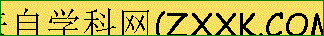_________大量的热而对使用者造成伤害。
17. 小明学习了影响液体蒸发快慢的因素后，猜想液体蒸发快慢还可能与液体的种类有关。为此，他在两块相同的玻璃板上，分别滴一滴质量相等的水和酒精，观察其蒸发的快慢。实验过程中需控制____________ ________ 和__________ 相同。
１8.如图所示是医生检查患者牙齿的情景．其中涉及到两方面的物理知识：一是利用金属小平面镜_______________，能观察到牙齿背面的情况；二是在金属小平面镜放入口腔前，先要将它放在酒精灯上烤一烤，以免水蒸气在镜面上_______________形成水雾。用同一支温度计分别测量当天正午与晚上的气温，两次温度计的示 数如图甲、乙所示，则其中 __________ 图是晚上的气温，其示数是 _________ ℃．
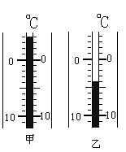
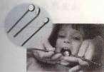
第18题图
19.我区空气质量逐年好转，往年难得一见的彩虹重现在雨过天晴的空中，这是光的________现象；光在真空中的传播速度是________，不同色光在空气中的传播速度是________ (填“相同”或“不同”)的。
20．放映幻灯的银幕常用粗糙的白布做成，其优点在于。一是利用______使教室中各处的同学均能看到画面；二是白布能反射______颜色的光，使同学能看到色彩正常的画面。有时，教室黑板反光能“晃”着一些同学的眼睛，为了保护同学的眼睛，请你根据所学的知识提出改变这种现状的一条建议：______________。
21. 为解决高楼灭火难题，军工转民用“导弹灭火”技术试验成功。如图，发射架上有三只眼：“可见光”、“红外线”和“激光”，当高楼内有烟雾火源不明时，可用______（可见光／红外线／激光）发现火源，可用_______精确测量火源距离（可见光／红外线／激光）。
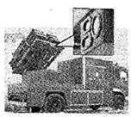 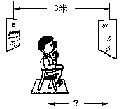
22.小明检查视力，人与视力表间的距离应为5米。现在由于屋子太小而使用一个平面镜，视力表到镜子的距离为3米（如图），那么小明到镜子的距离应为 米。若小明身高1.6米，站在平面镜前2米处 ，若想看全他全身的像，则镜高至少高______米。
三、解答探究题（45分）
23(6分) (1）画出图中入射光线AO的反射光线，并标出反射角大小。（2分）
（2）请在图中画出物体AB在平面镜中所成的像A′B′．（2分）
（3）如图所示，S是一个发光点，S/是它在平面镜中成的像，SA是S发出的一束光。请在图中画出平面镜的位置和SA经平面镜反射后的光线。（2分）
S/
S
A
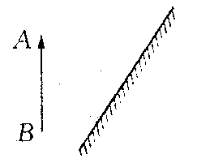
30⁰
A
O

（1）题 （2）题 （3）题
24、(7分)如图所示，是郭明和李华同学在观察“水的沸腾”实验中的情景，通过酒精灯对水加热，使水沸腾，他们记录的数据如下表所示：
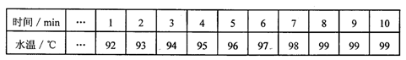
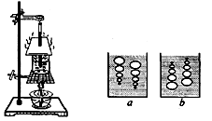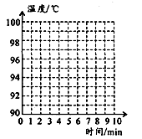
(1)为了完成实验，还需要的测量器材是 ．
(2)继续实验，观察到水沸腾时的现象如图中的图 （选填“a”或“b”），水沸腾时吸收热量，温度 （选填“升高”、“不变”或“降低”）．
(3)本次实验中水沸腾时的温度为 ℃．
(4)根据记录在图中画出水的沸腾图像．
(5)实验中发现，水从开始加热到沸腾的这段时间过长，造成这种现象的原因可能是： ．（写一种原因）
25.（7分）小明同学在做“探究平面镜成像”的实验。
（1）将一块茶色玻璃板竖直架在水平台上，再取两段蜡烛A和B，两支蜡烛应满足的条件是_________；点燃玻璃板前的蜡烛A，小心地移动蜡烛B，直到_________重合.如果玻璃板与水平台不垂直，则在试验中会出现的情况是______________。
(2)如图所示．在此实验中移去蜡烛B，并在其位置上放一光屏，则光屏上___接收到蜡烛A烛焰的像(选填“能”或“不能”)；说明此像是_______ 像（填“虚或“实”）。
(3)此实验用薄玻璃的原因为__________； ___________。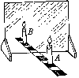
第25题图
26. （5分）小丽选择蜂蜡和海波探究“不同固态物质在熔化过程中温度的变化是否相同”，设计的实验装置如图甲所示．
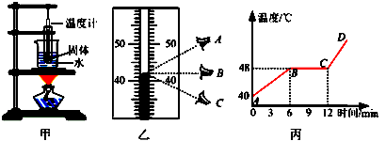
（1）将装有蜂蜡、海波的试管分别放在盛水的烧杯内加热，而不是直接用酒精灯加热，目的是为了使试管内的物质____________；
（2）将温度计正确插入蜂蜡和海波中，观察温度计示数时视线A、B、C如图乙所示，其中正确的是__________，若沿A视线读数，则结果会__ （选填“偏大”“正确”或“偏小”）
（3）丙图是小丽绘制的海波的熔化图象，图中BC段表示海波的熔化过程，此过程中海波_________（填“吸收”或“放出”）热量．第10min海波处于________态（填“固”“液”或“固液共存”）；
27. （5分）在学习小提琴的过程中，小明和同学们发现弦乐器的琴弦发出声音的音调受很多因素的影响．他们决定对这种现象进行探究，经讨论后提出以下猜想：
猜想一：琴弦发出声音的音调可能与琴弦的材料有关；
猜想二：琴弦发出声音的音调可能与琴弦的长短有关；
猜想三：琴弦发出声音的音调可能与琴弦的横截面积有关．
为了验证以上猜想是否正确，他们找到了一些不同规格的琴弦，如下表：
编号 | 琴弦的材料 | 琴弦的长度/cm | 琴弦的横截面积/mm^{2[来源:Z§xx§k.Com]}
① | 钢 | 20 | 0.3
② | 钢 |  | 0.7
③ | 钢 | 40 | 0.5
④ | 尼龙丝 | 30 | 0.5
⑤ | 尼龙丝 | 40 | 0.5
（1）为了验证猜想一，应选用编号为 、 的琴弦进行实验．
（2）为了验证猜想二，应选用编号为 、 的琴弦进行实验．
（3）为了验证猜想三，小明选用编号为①、②的琴弦进行实验，则表中缺少的数据应为 ．[来源:Z|xx|k.Com]
28.(6分)某同学用两个硬纸筒探究小孔成像，如图所示。
（1）请在图中作出蜡烛AB在屏上所成的像A′B′（要求标出A′、B′）。(2分)
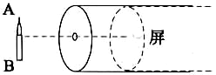
- 该同学发现蜡烛和小孔的位置固定后，像离小孔越____（选填“远”“近”），像就越大。他测出了不同距离时像的高度，并将实验结果填在了表格中，根据表中的数据可以得到的结论是：蜡烛和小孔的位置固定后，像的高度h与像到小孔的距离s成________（选填“正比”或“反比”）
像的高度h/cm | 1.0 | 2.0 | 3.0 | 4.0 | 5.0
像到小孔的距离s/cm | 2.0 | 4.0 | 6.0 | 8.0 | 10.0
（3）该同学知道树荫下的圆形光斑就是太阳通过树叶间的小孔在地面上成的像，他测出了某一个光斑的直径为1.4cm，光斑到小孔的距离为1.5m，从书上查到太阳到地球的距离为1.5×10¹¹m，由此可以估算出太阳的直径为________。
（4）在探究树荫下光斑的实践活动中，为了研究孔的大小对光斑形状的影响，小华设计了四种开有不同形状孔的卡片甲，并用另一张卡片乙覆盖在甲上，如图所示。接着，从图示位置沿箭头方向水平移动乙，观察光斑形状的变化情况。下列合乎要求的是____
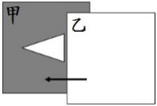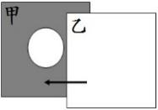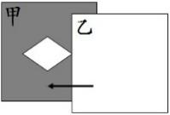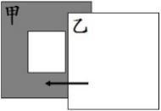
A． B． C． D．
第28题图

- （5分）探究“光的反射规律”
某小组实验步骤如下：A．把一个平面镜放在水平桌面上，再把一张硬纸板竖直地立在平面镜上，纸板上的直线ON垂直于镜面，如图甲所示。
平面镜
平面镜
O
O
E
N
F
E
N
F
甲
乙
i
r
B．让一束红光贴着硬纸板沿着某一角度射到O点，经平面镜反射，沿着另一方向射出，在纸板上用笔描出入射光线EO和反射光线OF的径迹。改变入射光线的方向，重做两次，换用另一种颜色的笔，记录光的径迹（如甲图）
C．取下硬纸板，用量角器测量NO两侧的角i和角r。
D．纸板ＥNF是用两块纸板连接起来的，把纸板NOF向前折或向后折，观察反射光线。（如乙图）
根据上述实验步骤，回答下列问题：
（1）该实验中硬纸板显示出：反射光线与入射光线位居_________两侧。
（2）硬纸板NOF向前折或向后折是为了确定反射光线、入射光线、法线是否_______[来源:学科网]
（3）由实验步骤C可以得到的规律是___________。
（4）在甲图中，如果将光线沿着FO射向平面镜时，你还会发现的规律是________。

（5）多次实验是为了_____________。

30.（2分）甲乙两同学想探究“泡沫塑料纸与棉布的隔音能力强弱”。他们各自拿出自己的手机作为声源，并用两种材料包好后，甲用第三个手机边拨打泡沫塑料纸中自己的手机，让它 始终发出声音，并往后退，直到听不到被包裹着的手机铃声为止；乙同学同样如此。通过比较他们与声源之间的距离，判断两种材料隔音能力强弱。在上面的实验探究中，可能会有两个因素影响实验结论。则两个问题是（1）___________ (2)_________.

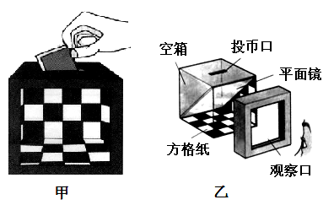
31.（2分）魔术深受同学们的喜爱，其中包含着许多

科学原理。图甲是某同学自制的一只魔术箱，他将开口的方形空箱面展示给观众，把纸币从空箱顶端的投币口投入，结果纸币“不翼而飞”。原来魔术箱中有一块平面镜（如图乙），它与箱底的夹角为______度，使观众觉得箱子里没有东西。观众不能看见平面镜后面的纸币是因为光具有_______ 的性质。
初二物理参考答案
一.选择题
1 2 3 4 5 6 7 8 9 10 11 12
B C C A C D A A A C A C
二．填空题
13 音调 响度
14 振动发声 介质传声 音色 传播过程
15 减慢 室内 凝华 放
16 熔点高 压缩体积 汽化 吸收
17 液体温度 液体表面积 液体表面空气流动的速度
18 成像 液化 乙 -4
19 色散 $3\text{.}0×{\text{10}}^{8}$m/s 相同
20 漫反射 各种 用毛玻璃（弧形黑板）等合理就行
21 红外线 激光
22 2 0.8
三 解答题（作图每题2分，其余每空1分）
23 作图（略）
24（1）钟表 (2) a 不变 (3)99 (4)图略（2分） (5) 水太多（合理就行）
25 (1）完全相同 B与A的像 B与A的像无法重合
(2)不能 虚像
（3）透过玻璃寻找像的位置 防止A物体在镜中出现重像
26 (1)均匀加热 (2)B 偏大 (3)吸收 固液共存
27 (1) 3 5 (2) 4 5 (3) 20
28 (1) 图略 （2分） (2 ) 远 正比 (3) $1\text{.}4×{\text{10}}^{9}$m (4)A
29 (1) 法线 (2)在同一平面 (3）反射角等于入射角 (4)光路可逆 (5)总结规律，防止结论的偶然性
30 (1)用相同的声源 (2)同一个人去听辩(合理的都给分)
31. 45 直线传播

